UML-диаграммы

UML (англ. Unified Modeling Language — унифицированный язык моделирования) — язык графического описания для объектного моделирования в области разработки программного обеспечения, для моделирования бизнес-процессов, системного проектирования и отображения организационных структур.

UML является языком широкого профиля, это — открытый стандарт, использующий графические обозначения для создания абстрактной модели системы, называемой UML-моделью. UML был создан для определения, визуализации, проектирования и документирования, в основном, программных систем. UML не является языком программирования, но на основании UML-моделей возможна генерация кода.

Диаграммы последовательности

Реализуйте примеры файл с расширением wsd.

1. Основной пример

1. Объявление участников

1. Использование символов в названии участников

5.

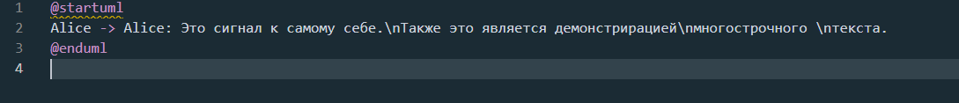

6.

7.

8.

9. Разбиение диаграмм

10. Группировка сообщений

11. Примечания в сообщениях

12. Разделитель

13. Return

14. Заголовки

14. Группировка участников

15. Группировка по цвету

